Geografie obyvatelstva a sídel
Přednáška č. 19

Geografie sídel – města (1.)

Postup přednášky:
- definice města (kritéria vymezování měst, pojmy aglomerace, konurbace, megalopolis),
- funkce měst (městotvorné × městobslužné funkce, typologie měst),
- sídelní systémy (funkční propojení měst se zázemím – teorie centrálních míst, Rank Size Rule – jen naznačím – odpřednášel Mulda),
- geografická poloha měst (site, situation),
- vznik a vývoj měst, difúze městských systémů ve světě (preindustriální × moderní × postmoderní města),
- současný stav urbanizace světa (stupeň urbanizace oblastí na světě),
- rozdíly mezi současnými městy různých oblastí světa (americké, evropské, africké, … město).

DEFINICE MĚST A DALŠÍCH MĚSTSKÝCH ÚTVARŮ
Základní podmínkou studia měst určitého území je co nejpřesnější definice pojmů. Na první pohled se tento problém zdá poměrně lehký, zejména pokud porovnáváme velké město s malým zapadlým venkovským sídlem. Záležitost se však postupně komplikuje, začneme-li porovnávat stále menší města a stále větší vesnice – v určitém okamžiku začne být hranice mezi městem a vesnicí zcela nezřetelná.

Podobně nemožné je vytvořit univerzální definici města (respektive městských útvarů), která by byla platná pro všechny historické epochy a oblasti světa. Tento úkol je považován za neřešitelný – např. antická města obývaná zemědělským obyvatelstvem se z dnešního pohledu nezdají být městy apod.

Z výše uvedeného vyplývá, že každé historické epoše, každé městské civilizaci odpovídá jiná definice města.

Kritéria vymezení měst
K pokusu definovat město a odlišit ho tak od venkovských sídel lze využít řadu kritérií – k nejdůležitějším patří:
- Administrativně-správní kritérium (statut města)
Nejjednodušší kritérium vymezování měst – je založené na tom, že každému městu byla v minulosti udělena určitá práva, tzv. privilegia, získávaná obvykle od panovníka nebo šlechty (královská města, hornická města, poddanská města).
Obdobně je dodnes v řadě států (včetně ČR) městům udělován statut města, či jsou určitá sídla zařazena do seznamu měst.

Výhoda kritéria: jednoznačnost

Nevýhody kritéria:
  - mnohá v minulosti významná města postupně upadla, ztratila městský charakter, nicméně statut města si uchovávají i nadále (či ho na základě tohoto kritéria v ČR v průběhu 90. let opětovně získala – např. Úsov, Štíty),
  - jiná sídla se postupem doby rozvinula, fakticky se stala městy, nicméně statut města jim nemusel být udělen (respektive trvalo dlouhou dobu, než ho získala – např. průmyslová města vzniklá v době průmyslové revoluce).

- Statistické (velikostní) kritérium
Toto kritérium je trochu přesnější, hranice počtu obyvatel se často spojuje s podílem nezemědělského obyvatelstva, mezi praxí jednotlivých zemí existují významné rozdíly – příklady:
- Mezinárodní statistický kongres (Vídeň, 1887) navrhl vést hranici mezi městem a venkovským sídlem na hodnotě 2 000 obyvatel za předpokladu, že těch 2 000 obyvatel žije v jádře sídla (v hlavním, největším sídle města), a že nejvíce 25 % obyvatel pracuje v zemědělství;
- Jižní Korea – hranice 4 000 obyvatel,
- Indie – hranice 5 000 obyvatel,
- Irsko – hranice 1 500 obyvatel,
- v bývalém SSSR se městy stávala sídla s více než 12 000 obyvateli a s méně než 15 % obyvatelstva zaměstnaného v zemědělství (údaje platí pro RSFSR),
- …

Výhoda kritéria: jednoznačnost

Nevýhody kritéria:
  - v některých státech existují sídla až s několika desítkami tisíc obyvatel, přičemž to jsou v podstatě zemědělská a tudíž venkovská sídla – např. Španělsko, Maďarsko aj.,
  - na druhé straně existují málo lidnatá sídla s několika stovkami obyvatel, jež ve svém okolí plní funkci městských středisek – např. západ USA, Švédsko (města s 200 obyvateli), Pobaltí aj.,

Velikostní kritérium nemůže sloužit jako základní, ale pouze jako pomocné kritérium.

- Kritérium fyziognomie města (vzhled)
Toto kritérium usiluje o vymezení měst na základě vnějšího vzhledu (fyziognomie) sídel. Kritérium mohlo mít velkou hodnotu zejména v minulosti, kdy město bylo architektonicky zcela odlišným, jasně odděleným útvarem, který nebylo možné zaměnit s venkovským sídlem.
I dnes lze částečně uplatnit – ve velkých městech bývají výškové budovy, administrativní neobývané budovy (pouze kanceláře), nákupní a zábavní střediska apod., ale jde spíše o výsadu větších měst a neplatí to absolutně, tzn. Tímto způsobem se neodliší malá města × velké vesnice!!!

Nevýhody kritéria:
  - mnohá bývalá města a městečka upadla, stala se zemědělskými sídly, nicméně se zachovala svůj výstavný městský vzhled,
  - jiná sídla – navzdory svému venkovskému vzhledu – začala plnit funkci městských středisek,
  - v současnosti je toto kritérium použitelné jen ztěží i z toho důvodu, že vzhled usedlostí se v důsledku používaných stavebních technologií a celkové unifikace mezi městy a venkovem ve vyspělých zemích světa již příliš neliší

- Kritérium městských funkcí
Kritérium je založeno na skutečnosti, že pro města jsou charakteristické určité funkce (činnosti) jako:
- obchod,
- řemesla,
- administrativa,
- průmysl atd.,
zatímco pro venkov jsou typickými činnostmi zemědělství, chov dobytka, rybolov, lesnictví apod.

Zdá se, že činnost obyvatelstva, tj. funkce a vztah sídla ke svému zázemí tvoří jedno z hlavních kritérií vymezování měst, přestože i zde lze nalézt výjimky – např. v mnoha územích lze nalézt sídla, v nichž většina obyvatel pracuje v průmyslu, avšak nelze je označit za města (např. vesnice s továrnou – proto se někdy vymezují tzv. přechodná sídla).

- Kritérium městského života
Toto kritérium úzce souvisí s kritériem městských funkcí, jeho nástup souvisí s intenzivnějším propojováním geografického a sociologického pohledu na problematiku města. Jde o to, že život městského obyvatelstva, pokud jde o:
- charakter zaměstnání,
- rytmus života,
- sociální stratifikaci,
- větší anonymita života,
- větší kriminalita,
- …
se významně liší od způsobu života venkovského obyvatelstva.

Při vymezování měst je na základě výše uvedeného nejvhodnější používat kombinaci několika kritérií, čím více kritérií je použito, tím bude vymezení měst objektivnější. V konkrétním území je rozlišení mezi městy a venkovem obvykle otázkou úzu, zvyklosti, přesně definovaná hranice neexistuje.

Definice města podle J. Beaujeu-Garnier, J. Chabot (1963):

„V každém státě je městem to sídlo, v němž se obyvatelé státu cítí být ve městě.“

Vývoj velkých měst pokračuje k tomu, že velká města se mění na složitější městské útvary – aglomerace, konurbace a megalopole, jež představují rozsáhlé prostorové útvary, někdy se používá termín městské regiony. Také při jejich vymezování se požívají výše uvedená kritéria, respektive na jejich základě odvozené parametry a metody používané na delimitaci regionů.

Příklad – vymezení SMA, SMSA (Standard Metropolitan Areas, Standard Metropolitan Statistical Areas) v USA – kritéria:
- seskupení s více než 100 tis. obyvatel,
- jádrem SMA je město, které musí mít alespoň 50 tis. obyvatel,
- 60 % obyvatel musí pracovat mimo zemědělství.

Aglomerace = seskupení většího počtu sídelních útvarů (měst a příměstských sídel), v němž je hlavním článkem jedno větší město (někdy tzv. mateřské město), důležitým rysem je existence funkčních vazeb, jež propojují všechna sídla aglomerace právě s jedním centrálním městem.

Konurbace = obyčejně jde o soubory blízko ležících, zhruba stejně velkých, administrativně samostatných měst. Významný rozdíl oproti aglomeraci spočívá v tom, že funkční vazby mezi městy jsou více rozptýlené, žádné město nebývá zcela dominantní, vazby jsou všesměrné mezi všemi zařazenými městy.

Megalopolis = rozsáhlé pásy urbanizovaného prostoru, v nichž je soustředěno několik milionových a velký počet 100 tisícových měst. Příklady:
- Boston – Washington,
- Chicago – Detroit – Pittsburgh,
- San Francisco – Los Angeles – San Diego,
- Montreal – Toronto – Windsor,
- Randstad (Amsterdam – Rotterdam – Den Haag)
- Porúří – Porýní,
- Tokyo – Yokohama,
- Osaka – Kobe – Kyoto.

FUNKCE MĚST
Jedním ze základních znaků měst, jehož studiu věnuje geografie sídel velkou pozornost, jsou funkce měst, tj. studium činností a aktivit, jež město zajišťuje, a to nejen pro sebe a své obyvatelstvo, ale i pro širší okolí.

Termín funkce byl převzat z fyziologie a připodobňuje město orgánu, který plní určité funkce v rámci většího geografického celku. Jako první tento termín použil už F. Ratzel (1981).

Z hlediska významu je možné rozlišit dvě skupiny funkcí města:
- Městotvorné funkce (basic sector) = zahrnují takové činnosti a aktivity výrobního i nevýrobního charakteru, jež vyrábějí produkty nebo poskytují služby pro obyvatelstvo mimo město (např. výroba zboží (mikrovlných trub aj.), jež se prodává na širším trhu apod.).

Díky těmto funkcím roste význam města, jinými slovy, město se rozvíjí tak, jak se rozvíjejí jeho městotvorné funkce, v případě jejich stagnace nebo úpadku, stagnuje či upadá i město samotné - příčinou je skutečnost, že zboží prodávané mimo území města zajišťuje přísun peněz do města.

Každá městotvorná funkce má současně určitý specifický prostorový dosah:
- lokální funkce = funkce, jež mají vztah pouze k bezprostřednímu okolí města,
- regionální a nadregionální funkce = funkce, jež mají vztah k širšímu okolí města.

- Městoobslužné funkce (nonbasic sector, service sector) = zahrnují takové činnosti a aktivity výrobního i nevýrobního charakteru, jež vyrábějí produkty nebo poskytují služby pro obyvatelstvo vlastního města nebo zajišťují chod města samotného.

Do této oblasti patří např. následující činnosti a profese:
- úklid a údržba ulic,
- městská administrativa,
- učitelé pracující v městských školách,
- …

Všeobecně platí závislost, že velikost a význam městoobslužných funkcí roste s velikostí města. Důležitý je přitom zejména poměr mezi počtem pracovníků v městotvorných a městoobslužných funkcích – ten v největších městech zhruba odpovídá poměru 1 : 2, tzn. že na 50 pracovníků v městotvorných funkcích „připadá“ asi 100 pracovníků v městoobslužné sféře.

Ekonomická expanze města v tomto duchu proto má významný multiplikační důsledek, a to nejenom na velikost pracovní síly, ale i na celkový počet obyvatel města.

Rozlišení mezi činnostmi a profesemi řazenými mezi městotvorné nebo městoobslužné funkcemi bývá většinou složitý problém – např. advokáti poskytují služby klientům ze zázemí města tak i obyvatelům měst, podobně to platí i u řady dalších profesí - důležité je uvědomit si, že město poskytuje činnosti a služby svému okolí, čímž se odlišuje od venkovských sídel.

Na základě zastoupení funkcí ve městech, tedy přesněji řečeno na základě struktury zaměstnanosti v městotvorné a městoobslužné sféře, lze vytvořit jednoduchou funkční typologii měst. Ta je založena na rozlišení základních funkcí, jež město zajišťuje.

Obecně platnou skutečností je, že naprostá většina měst (hlavně větších) se vyznačuje různorodostí funkcí, jež zajišťují. Při tom však lze nicméně konstatovat, že v některých městech určitá funkce dominuje více než jiné – hovoří se o funkční specializaci.

Funkční specializace byla charakteristická již pro evropská města před průmyslovou revolucí, nicméně průmyslová revoluce jí dodala zcela nový význam. Většina asociací spojujících název města s průmyslovým výrobkem (např. Detroit = auta, Manchester = manšestr, Jablonec nad Nisou = bižuterie apod.) však již do současné doby poněkud zeslábla. Samozřejmě ani v minulosti v uvedených městech nebyla výroba příslušného produktu jedinou funkcí, byla pouze poněkud nadproporčně zastoupena.

Uvést příklad funkční typologie měst USA, již roku 1943 publikoval Ch. Harris – autor vyčlenil tři typy měst:
- průmyslová města,
- obchodní města,
- města s diverzifikovanými funkcemi,
jež byla v dané době typickým způsobem rozložena v USA – naskenovat mapky (st. 257, obr. 19-1, Human Geography).

V současnosti toto rozložení již neexistuje, byť stále lze vyčlenit města s určitou funkční specializací – příklady:
- vzdělávací centra (college towns – např. Harvard apod.),
- centra hazardních her (např. Las Vegas, Atlantic City),
- odpočinková města (měst důchodců – např. Vero Beach na Floridě),
- vládní centra,
- těžební centra.

Nicméně lze konstatovat, že tato města s významnější funkční specializací zůstávají spíše menší. Obecně platí, že s růstem měst obvykle klesá jejich funkční specializace, jinými slovy s růstem velikosti města se zvětšuje rozmanitost funkcí, jež zajišťuje.
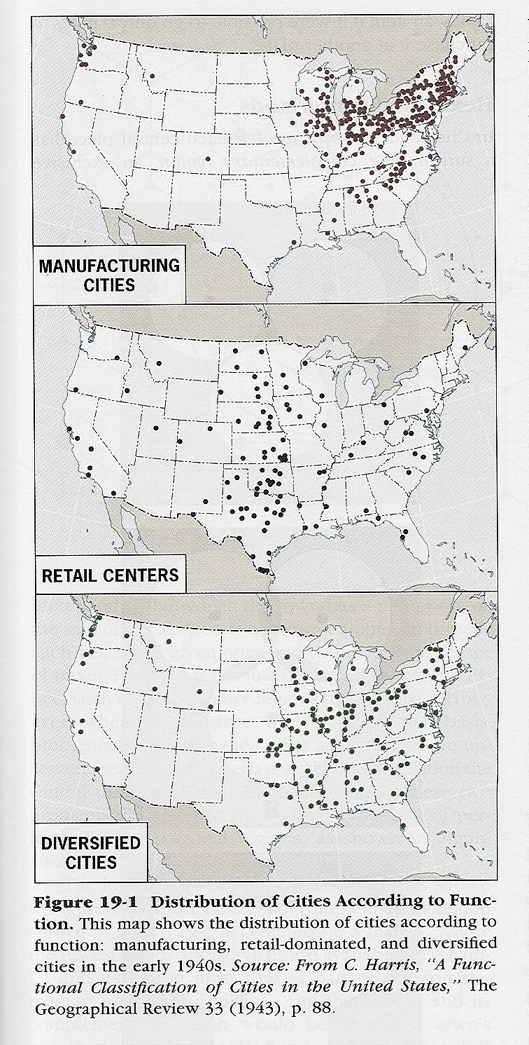
Obr. 1: Funkční typologie měst v USA (počátek 40. let)
Pramen: H. J. de Blij, A. B. Murphy (1999): Human Geography. Culture, Society and Space. s. 257, obr. 19.1

Také v našem prostředí byly studovány funkční typologie měst – např. O. Bašovský (1989) používá následující typologii:
- města s vlastní ekonomickou základnou = jde o města, jejichž rozvoj se opírá o vlastní, v městě lokalizované ekonomické funkce, města tohoto typu se člení na dvě základní skupiny:
- monofunkční města = města, v jejichž funkční struktuře má rozhodující postavení jedna funkce, může jít o města:
  - průmyslová (horní města × města se zpracovatelským průmyslem),
  - dopravní (jen zřídka samostatná funkce – např. Čierna nad Tisou),
  - obchodní (lokální tržní centra a faktorie × města kontinentálního obchodu × přístavy - města zámořského obchodu),
  - administrativně-správní (hlavní města, světová hlavní města – sídla OSN, …),
  - léčebně-rekreační (lázně, cestovní ruch – Pec pod Sněžkou),
  - religiózní
  - univerzitní, vědecká (Oxford, Harvard, …),
  - obranná (např. města vzniklá v podhradí, při pevnostech, válečné přístavy),
  - jiná

- polyfunkční města = města, v jejichž funkční struktuře má rozhodující význam více funkcí najednou, města je možné podrobněji členit podle kombinací jednotlivých funkcí. Jde pravděpodobně o nejčastější typ měst.

- města bez vlastní ekonomické základny = mezi tato města obvykle patří města s obytnou funkcí, podstatná část ekonomicky aktivních obyvatel v daném městě pouze bydlí, avšak ekonomické aktivity vykonává v sousedním větším městě.

SÍDELNÍ SYSTÉMY – ZÁZEMÍ MĚST
Každé město je obklopeno různě velkým územím, v jehož rámci významně dominuje:
- zemědělci z tohoto území prodávají většinu svých produktů ve městě (to už samozřejmě v dnešním globalizovaném světě neplatí, ale dříve to představovalo významný rys),
- zákazníci z vesnic a menších měst jezdí do města nakupovat a zabezpečují zde své další potřeby,
- noviny vydávané ve městě jsou čteny v daném území, podobně jsou zde sledovány městské televizní stanice,
- podobným způsobem může být dominance města sledována i v mnoha dalších oblastech života.

Území, jež je pod vlivem města, pro nějž město prostřednictvím svých funkcí zabezpečuje různé činnosti a aktivity, bývá označováno jako tzv. zázemí města (z němčiny termín hinterland, používá se i v anglické odborné literatuře).

Každé město si vytváří určité zázemí, velikost zázemí odpovídá pozici příslušného města v hierarchii měst. Hierarchie přitom není založena pouze na populační velikosti, ale spíše na funkcích a službách, jež dané město poskytuje svému okolí – každé město si tak vytváří svůj ekonomický dosah, jež může být použit jako měřítko jeho centrality. Velikost zázemí města je klíčovým prvkem, který ovlivňuje rozvoj města. Města jsou v rámci svého zázemí označována jako tzv. centrální místa.

Vztahy mezi městy a jejich zázemími jsou tedy pro rozvoj sídelních systémů velmi důležité, patří k hlavním předmětům zájmu geografie sídel. Zodpovídají na následující typy otázek:
- v jakém vztahu jsou zázemí měst mezi sebou?
- překrývají se?
- nacházejí se města přibližně stejné velikosti v pravidelném rozestupu?
- jaká pravidla řídí rozložení měst v krajině?

K zodpovězení uvedených otázek byla vypracována řada teorií:
- pravidlo pořadí – velikost (Rank Size Rule),
- teorie centrálních míst (Christaller, Lösch),
- teorie prahů,
- modely funkční struktury města (bid- rent křivky) apod.

Všechny tyto záležitosti přednášel Mulda – nepřednáším to, zopakujte si to, bude to u zkoušky.

GEOGRAFICKÁ POLOHA MĚST
Analýza polohy města je složitý úkol, jeho smysl spočívá především v rozpoznání potenciálu rozvoje města při jeho vzniku a v různých historických a společenských epochách (změny vnímání výhodnosti × nevýhodnosti určitých skutečností).

V zásadě lze rozlišit dva základní typy polohy měst:

- Geografická poloha (též mezo- a makropoloha, širší, geografická poloha, situation) = vztah města ke geografickým jevům určité širší oblasti, např. poloha města vůči:
- významným dopravním tahům,
- úrodné zemědělské půdě,
- výrobním závodům,
- jiným městům apod.,
zkrátka jde o vztah města k jeho blízkému i vzdálenějšímu okolí.

Situace města se zpravidla charakterizuje pouze pro větší města, často jde o faktor, jímž lze vysvětlit růst a úspěšnost některých měst.

Situace města se může v čase měnit:
- největší města světa svou situaci průběhem času trvale zlepšují, příkladem může být Paříž.

Sídlo Paříž bylo založeno již v předrománském období dlouho před tím, než se řeka Seina stala významnou dopravní tepnou a dlouho před tím, než se Pařížská kotlina stala jednou z ekonomicky nejvýkonnějších oblastí Evropy.
Průběhem doby situační výhodnost města postupně rostla. S růstem prosperity svého zázemí, rostla i Paříž. Paříž se postupně stala výrazně multifunkčním městem – náboženským a kulturním centrem, hlavním městem, průmyslovým obrem a místem lokalizace high-tech.
Díky své centrální poloze a dobré dopravní dostupnosti (poloha na splavné řece, neexistence přírodních bariér apod.) jak v rámci prosperující Pařížské pánve tak i v rámci celé země, Paříž postupně zastínila ostatní francouzská města. Dnes je s téměř 10 mil. obyvateli jedním z nejvýznamnějších evropských měst, stala se rozlehlou metropolitní oblastí. Lyon, druhé největší město Francie odpovídá svou velikostí zhruba jedné sedmině velikosti Paříže!!!

Podobných příkladů by bylo možné uvést velké množství.

- situace města se může průběhem doby také zhoršit – takový vývoj může být dán vyčerpáním přírodních zdrojů, opakovanými neúrodami, klimatickou změnou, politickým vývojem apod.

Příkladem může být Berlín (myšlen je Západní Berlín), který těžce trpěl nejenom v důsledku poničení v průběhu II. světové války, ale také následkem rozdělení Německa, které městu vzalo značnou část jeho zázemí.

Podobný efekt zhoršení situace města je možné sledovat zcela v jiném měřítku např. po výstavbě obchvatu města – v důsledku zprovoznění lze sledovat zklidnění center měst, pokles tržeb restaurací, obchodů, benzínových stanic a jiných služeb v centru města.

- Topografická poloha (též mikropoloha, site) = vztah města k místním geografickým jevům.
Každé město se vyznačuje osobitými, neopakovatelnými rysy topografické polohy; termín site se tedy vztahuje ke skutečným fyzickým vlastnostem místa, v němž město leží. Z tohoto hlediska se rozlišuje fyzickogeografická a ekonomickogeografická poloha měst. Vznik a rozvoj konkrétního města není obvykle ovlivněn pouze jedním druhem fyzickogeografické nebo socioekonomické polohy, často je obtížné určit, která z poloh hrála nejdůležitější úlohu při vzniku a v různých fázích rozvoje města.

Fyzickogeografická poloha měst
Z hlediska fyzickogeografické polohy lze odlišit následujících pět typů polohy měst:
- bránová poloha = poloha města na rozhraní různých fyzickogeografických, zejména povrchových celků (např. při z nížin do kotlin apod.), př.: Brno, Vyškov;
- podprůsmyková poloha = jde o města ležící obyčejně v údolích vedoucích k důležitým průsmykům přes pohoří – někdy se tato místa označují jako odpočinková, protože zde ve středověku zastavovaly a odpočívaly karavany kupců, př.: Vimperk, Liberec;
- nížinná poloha = poloha měst v rozsáhlých nížinách, jež jsou otevřené a přístupné ze všech stran, př. Hradec Králové, Kolín;
- kotlinová poloha = poloha města ve středu větší či menší kotliny, př.: České Budějovice, Plzeň;
- údolní poloha = poloha města v širším či užším údolí anebo v závěru údolí, př. Adamov, Jablonec nad Nisou aj.
Zařazení města do správného typu je mnohdy sporné.

Ekonomickogeografická poloha
Z tohoto hlediska je možné rozlišit čtyři kategorie polohy města:
- obranná poloha = tato poloha měla největší význam ve starověku a středověku; při zakládání měst byla tehdy hledána místa umožňující lehkou, přirozenou obranu, ač to často způsobovalo problémy z hlediska dostupnosti města. Jako vhodná místa se jevila např.:
- vyvýšená místa,
- místa pod horou s pevností,
- ostrovy,
- soutoky řek apod.

- dopravní poloha = jakmile začal hrát v životě města důležitou roli obchod (výměna), stala se při lokalizaci měst důležitá dopravní poloha, tj. poloha města vzhledem k existujícím obchodním cestám všeho druhu. Proto se města ležící často v dobré obranné poloze (avšak v nevýhodné dopravní poloze) přesouvala k cestám, do rovin, případně do údolí (např. přesun Košic cca o 5 km jižněji do dnešní polohy při přechodu přes řeku Hornád).

Protože nejstarší dopravní tepny tvořily řeky, byla řada měst založena v jejich blízkosti – příklady míst vhodných pro lokalizaci měst v blízkosti řek:
- ústí řeky do moře (Lisabon, Štětín aj.),
- body, v nichž se uskutečňuje překládka z říčních na námořní lodě (Londýn, Hamburg, Brémy apod.),
- soutoky splavných řek, později řek a kanálů (Bělehrad, Nižnij Novgorod atd.),
- místa, kde začíná splavnost řeky (Basilej, Řezno, Ulm apod.),
- místa při prazích, kde byla přerušena vodní cesta a bylo nutné překládat na suchozemskou dopravu (Dněpropetrovsk aj.),
- mořské úžiny (Calais, Istanbul, Tanger - Gibraltarský průliv atd.).

Častým místem vzniku měst byly také křižovatky suchozemských cest, respektive místa, kde suchozemské cesty překračovaly řeky – tzv. brody (např. Frankfurt, Bratislava, Český Brod aj.).

Podobných míst by bylo možné najít ohromné množství.

- poloha vzhledem k výskytu nerostných surovin = souvislost vzniku (případně rozvoje) řady měst s výskytem nerostných surovin je zcela zřejmá. Taková poloha je typická hlavně pro banská (horní) města. Příklady: Kutná Hora, Jihlava, Ostrava, …

Nerostné bohatství často způsobuje vznik měst i v místech, jež jsou jinak pro stavbu měst nevhodná a nevýhodná – např. úzká údolí, závěry údolí apod.

Města v oblasti výskytu nerostných surovin často procházejí složitým vývojem – v období objevu nerostného bohatství a intenzivní těžby rychle rostou, po vyčerpání nerostného bohatství se často vylidňují a někdy i pustnou (zlatokopecká města v Americe, Austrálii – tzv. mrtvá města).

Na základě výše uvedeného lze konstatovat, že site může rozvoj města významným způsobem omezit, a to např. polohou města:
- v úzkém údolí,
- na pobřeží,
- na okraji plošiny,
- na ostrově apod.,
což jsou místa, která městu nezabezpečují dostatek místa pro jeho prostorovou expanzi.

Založení Paříže na vybraném místě bylo vyvoláno jeho příznivou mikropolohou (site), nikoliv jeho celkovou situací. Paříž byla nejdříve založena na ostrůvku uprostřed Seiny (místo, které poskytovalo dostatečné bezpečí a snadnou obranu), a to v místě, kde zároveň mohla být řeka snadno překonána, čímž zároveň byla umožněna kontrola dopravy přes řeku.
Ostrůvek Île de la Cité se brzy ukázal jako příliš malý a Paříž se rozšířila na oba břehy řeky Seiny. Přitom měla Paříž štěstí, protože prostorovému rozmachu města nebránily žádné fyzické překážky.

V případě řady jiných měst byla prostorová expanze značně omezena právě problémy s nedostatkem prostoru (viz třeba i Bratislava) – jinými slovy, lze konstatovat, že nepříznivá site může vyvolat i úpadek nebo dokonce zánik města. Tyto překážky mohou být sice do určité míry překonány (zvláště v moderní době), nicméně rozvoj města značně komplikují a zdražují – např.:
- Mexico City (vysoká nadmořská výška, zemětřesení),
- Bangkok (pokles země => zaplavování mořem) apod.

Podobně jako se mění chápání situace města, může se v historii měnit i pojetí pojmu site. Staří Římané, kteří založili řadu evropských měst, často hledali site, jež zaručovala snadnou obranu města – tato vlastnost však již dnes není důležitá.
Nicméně i zde lze nalézt příklad z moderní doby, který důležitost site zvýrazní – uvádí se, že při odtržení Singapuru od Malajsie v roce 1965 sehrála významnou úlohu poloha Singapuru na ostrově odděleném od kontinentální Malajsie úžinou Johore Strait.

Srovnáme-li význam termínů site a situation, je nutné konstatovat, že prvotně při zakládání města v minulosti obvykle působila site a teprve později celková situation ovlivnila tempo rozvoje města (rychlý růst × pomalý rozvoj × úpadek města = jinými slovy lze říci, že situation vede ke vzniku hierarchie sídel). Proto, zkoumáme-li vývoj měst, je potřeba zabývat se oběma charakteristikami.

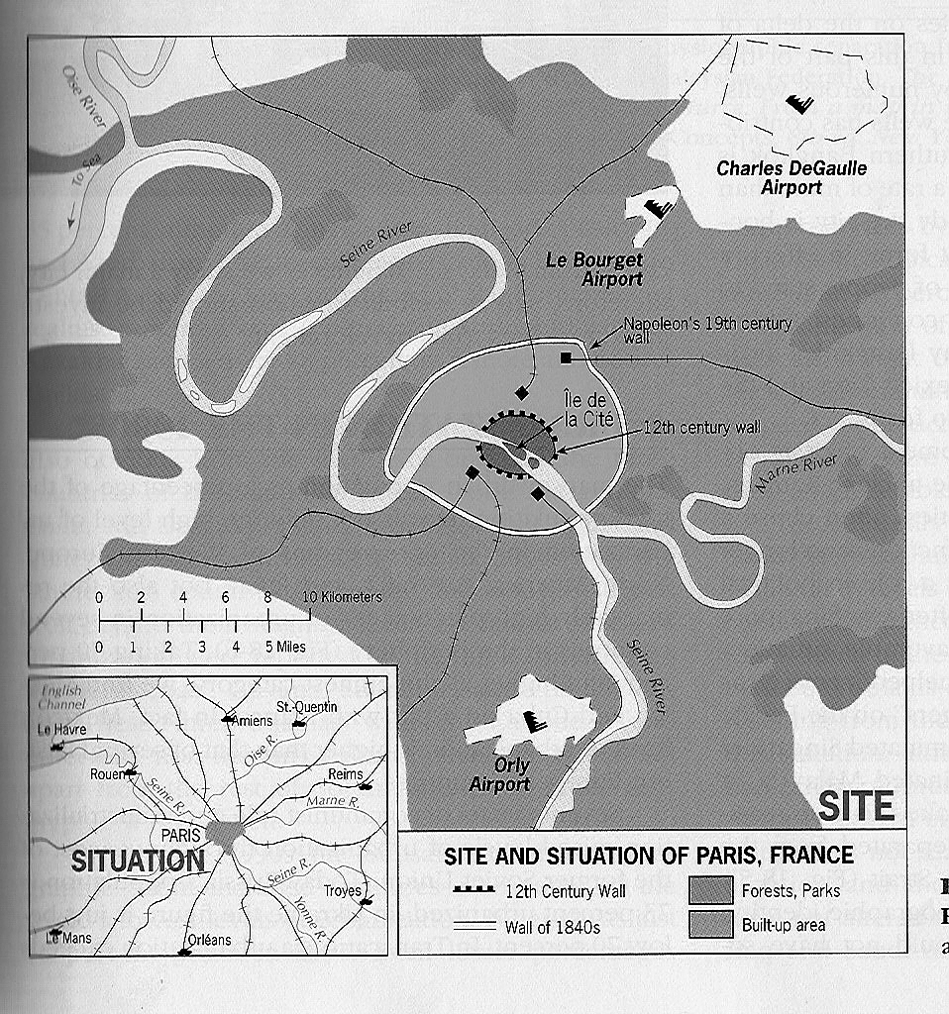

Obr. 2: „Site“ a „situation“ města Paříž

Pramen: H. J. de Blij, A. B. Murphy (1999): Human Geography. Culture, Society and Space. s. 243, obr. 18.4

